Информационная газета БЕСПЛАТНО

Бочкаревский вестник
Печатное издание администрации Бочкаревского сельсовета Черепановского района Новосибирской области | Выходит  с 2018 года

№ 7 (59)

29 июля

2022 год

НОВОСТИ РАЙОНА

Черепановцы – призёры IX летней спартакиады инвалидов Новосибирской области

В центре высшего спортивного мастерства МАУ «НЦВСМ» города Новосибирска проходила IX летняя спартакиада инвалидов Новосибирской области, посвященная 85-летию образования Новосибирской области. В состязаниях приняли участие 21 команд (240 участников).
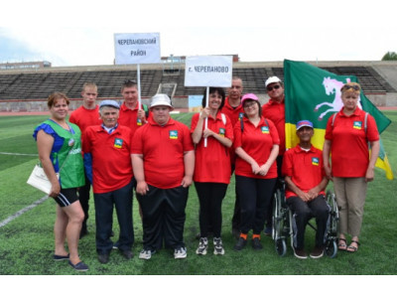
В соревнованиях по пяти видам спартакиады в составе команды Черепановского района выступали: Бардт Антон, Федяева Ирина, Позднякова Марина, Бирюкова Ольга, Исаев Александр, Насаленко Александр Федорович, Зарецкий Владимир, Насаленко Григорий, Андрошук Виктор, Кавыршин Анатолий.
Бирюкова Ольга стала третьей в беге на дистанции 100 м, Зарецкий Владимир занял 3 место в плавании, Кавыршин Анатолий получил 1 и 3 место также в плавании, Андрощук Виктор получил серебро в дисциплине «Бочча», Бардт Антон стал вторым в беге на 100 метров, третье место в толкании ядра, и 3 место в гребле на тренажере.

экономика

В поселке Пушной провели работы по разметке и установке пешеходных переходов возле памятника погибшим воинам в ВОВ.
Пешеходные переходы относятся к благоустройству поселения и необходимы для безопасного передвижения граждан возле дороги с частым движением транспорта.

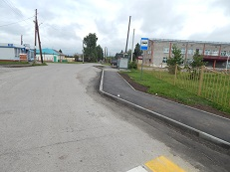

культура

Бочкаревский СДК
22 июля в Бочкаревском Доме культуры прошел аттракцион - шоу клоуна Джонни. Дети участвовали в конкурсах , играх. Была проведена лотерея. Ребята с удовольствием прыгали на батуте, играли в мяч, угощались сладкой ватой и попкорном. В заключении прошла детская дискотека. Дети были очень довольны. Спасибо артистам.
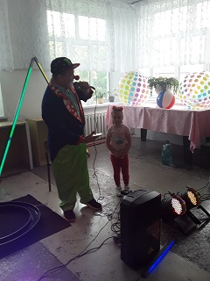
Пушнинский СДК

Пусть всегда будет солнце!

Лето – удивительная пора. Оно дарит нам целый океан эмоций и впечатлений, витаминов и буйство красок. Нужно насладиться яркими красками лета, энергией солнца и природы, чтобы потом долгими зимними вечерами можно было вспомнить, как хорошо было летом.
22 июля в Пушнинском Доме культуры прошел конкурс рисунков на асфальте «Пусть всегда будет солнце». Сначала дети поделились своими впечатлениями о летнем отдыхе, отгадывали загадки о природе, о лете, затем участникам нужно было нарисовать лето.
Рисовать цветными мелками, да еще не на бумаге, а на асфальте — это счастье для наших художников. Асфальт расцветал красками, желтое солнце светило неровными лучами, на лугу расцвёл ковёр из разноцветных цветов, рисовали цветы, бабочек, море, пляж, природу. Дети очень старались, аккуратно раскрашивая свои рисунки. Никто не скучал, все были заняты творчеством. Мероприятие прошло интересно и весело. По окончании конкурса, все ребята получили сладкие призы, победила дружба!
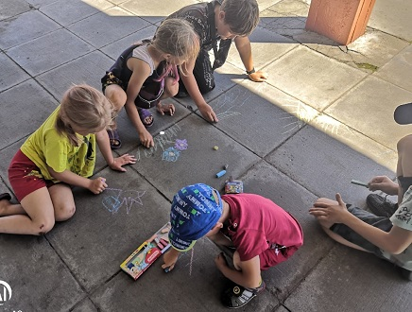

РАБОТА СПЕЦИАЛИСТОВ ПО СВЯЗЯМ С ОБЩЕСТВЕННОСТЬЮ
Специалист по связям с общественностью п.Пушной Поярковас Л.А..:
В течении месяца проводила инструктаж по пожарной безопасности, проинструктированы 82 человека (72 домовладения). С юбилеем поздравила 2 человек.
Специалист по связям с общественностью п.Бочкарево Кондрашова О.Е.
С юбилеем поздравила 2 человек. Проводится работа по информированию населения о программе «Догазификация».

Операция «Чистый берег»
Охрана окружающей среды, сбережение природных богатств для потомков - эти проблемы приобрели в настоящее время большую актуальность. Но, чтобы успешно охранять наши леса, водоемы, землю и воздух от оскудения, а животный мир от исчезновения, надо знать природу, глубоко понимать ее законы и истинную ценность.
На территории п. Бочкарево в рамках Всероссийской акции "Чистый берег", состоялась уборка прибрежной территории водоема! В акции приняли участие активисты Бочкаревской молодёжной организации "БОМба", волонтёры отряда "Цунами» и члены организации "Молодая Гвардия". Друзья! Давайте беречь то, что нас окружает!
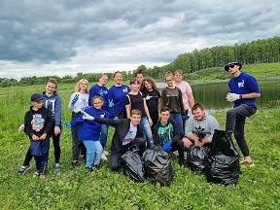
.
объявления, приглашения, поздравления

Уважаемые жители!
Администрация Бочкаревского сельсовета Черепановского района Новосибирской области сообщает, что при возникновении проблемных вопросов вы можете обратиться в администрацию по телефону 89134600927 смс обращением, для обеспечения внедрения и функционирования системы приема и обработки в реальном режиме времени электронных сообщений, поступивших в форме смс-сообщений по справочным телефонным номерам на базе программного обеспечения «Alkatel SMARTSUITE»,
Глава Бочкаревского сельсовета Калиновский В.И..

Администрация Бочкаревского сельсовета поздравляет
Юбиляров июля!



Гайворонскую Лидию Федоровну, Золотухина Владимира Ивановича, Шалаева Владимира Федоровича !
Пусть этот день не будет в тягость,
А принесёт Вам только радость,
Исполнит все мечты, желанья,
Согреет лаской и теплом,
Hе даст войти болезни в дом,
Пусть счастье светит в Вашем доме
Живым и ярким огоньком!

Администрация Бочкаревского сельсовета поздравляет
с юбилеем Никифорову Аграфену Филипповну!


100 лет — немыслимо великая цифра в наши дни! Но Вы достойно прожили свой век, являлись свидетелем и участником многих исторических событий, полностью менявших привычный уклад жизни. Пусть Ваша жизнь наполняется радостью от осознания того, сколько важных дел было сделано за все эти годы. Желаем крепкого здоровья и душевного тепла и прожить еще много-много лет в окружении своей большой семьи, которая ценит Вас и очень любит. С юбилеем!
Уважаемые жители!
Желающим бесплатно подать заявку на поздравления через газету «Бочкаревский вестник» обращаться в администрацию Бочкаревского сельсовета по телефону 8(383) 45 65 300.

Уважаемые жители !
По всем возникающим вопросам вы можете обратиться по телефонам:
65-216 Глава Бочкаревского сельсовета Калиновский В.И.
65-300 специалисты Бочкаревского сельсовета
21-368 приемная районной администрации

УЧРЕДИТЕЛИ:
администрация Бочкаревского сельсовета Черепановского района Новосибирской области.

РЕДАКЦИОННЫЙ СОВЕТ
Калиновский В.И. - председатель Редакционного совета
Астафьева И.А. - член Редакционного совета
Бобринева Т.Е.. - член Редакционного совета
Шипилова Н.В. - член Редакционного совета
_________________________

АДРЕС АДМИНИСТРАЦИИ:

633531

Новосибирская область

Черепановский район
п.Бочкарево,ул.Больничная,1а ТИРАЖ 99

